PLAN DE COURS
Législation des eaux

- Informations sur le cours

Centre Universitaire –Maghnia-
Institut des Sciences et Techniques
Département: Hydraulique
Public cible : 3eme année Licence, spécialité Hydraulique
Intitulé du cours : Législation des eaux
Crédit:01
Coefficient:01
Durée : 15 semaines
Horaire: Mardi: 11h30-13h00
Salle d’Internet

Enseignant :
Cours, Dr. Sid Ahmed BOUGUERRA
Contact : par mail au bouguerra.sidahmed@cu-maghnia.dz; boug11@hotmail.fr

Disponibilité :

Réponse sur le forum : toute question en relation avec le cours doit être postée sur le forum dédié pour que vous puissiez, tous, tirer profit de ma réponse, je m’engage à répondre aux questions postées dans un délai de 48 heures.
Par mail : Je m’engage à répondre par mail dans 48 heures qui suivent la réception du message sauf en cas des imprévus, j’attire votre attention que le canal de communication privilégié c’est le forum, le mail est réservé aux « urgences » (en cas de problème d’accès de la plateforme) et il doit être utilisé avec discernement.

- Présentation du cours
Ce cours vous permettra d’acquérir les notions fondamentales en matière de législation des eaux en Algérie. Vous aurez à prendre connaissance avec la politique et le cadre juridique et institutionnel qui réglemente le secteur de l’eau en général. Le code des eaux est à la base de cette matière, vous découvrez les principales lois, articles et textes juridiques qui gouvernent la gestion des différents organismes hydrauliques responsables de l’exploitation et de l’utilisation des ressources hydriques, de leur distribution à différents usages et de leur récupération après traitement tout en sensibilisant le citoyen de sa part de responsabilité dans la préservation de cette ressource devenue très rare ces dernières décennies.

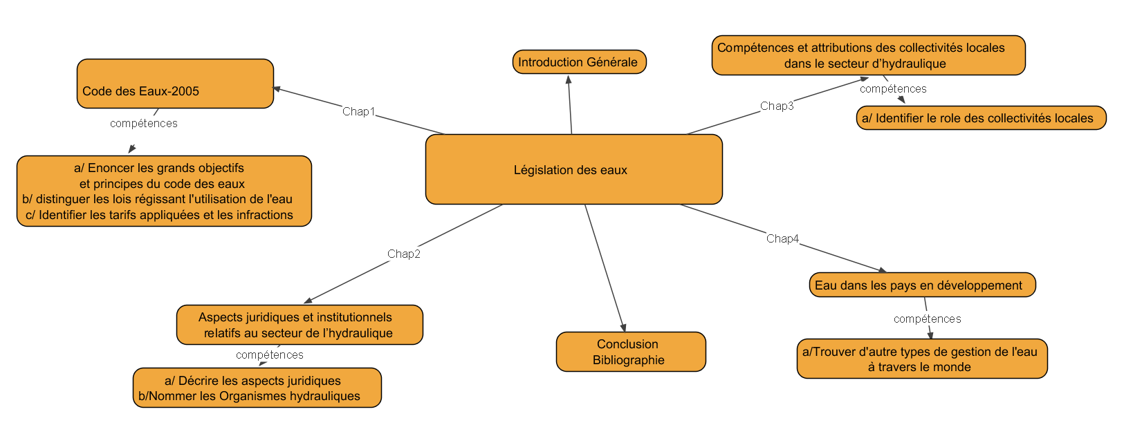

- Contenu

Le cours est scindé en cinq unités d’apprentissage, chaque unité d’apprentissage est traitée à travers des séquences pédagogiques permettant l’assimilation des concepts prévus, cette assimilation est consolidée par des activités d’apprentissage où ces notions sont mises en œuvre.
Le plan détaillé du cours est expliqué dans le tableau suivant :

  Unité d’apprentissage
  Intitulé
  Contenu
 | CADRE JURIDIQUE DE LEAU | - Historique du droit de l’eau en Algérie  - Domaine public et artificiel hydraulique  - Modes d’utilisation du DPH naturel  - Protection des ressources en eau  - Police des eaux
  Chapitre 1
 | CADRE INSTITUTIONNEL DE L’EAU | - Administration de l’eau  - Etablissements publics  - conseil national consultatif des ressources en eau  - AGENCE NATIONALE DE GESTION INTEGREE DES RESSOURCES EN EAU (AGIRE)
  Chapitre 2
 | CADRE FINANCIER DE L’EAU | -  Financement des investissements  - Redevances « préleveur-payeur  - Redevances de protection  - Système de tarification des services AEP-Assainissement  - BAREME TARIFAIRE DE L’EAU POTABLE ET DE L’ASSAINISSEMENT
  Chapitre 3
 | L’EAU DANS LES PAYS EN DEVELOPPEMENT | -Approvisionnement en eau  -problèmes sanitaires  -l’eau et l’agriculture
  Chapitre 4

- Pré-requis
Pour pouvoir tirer le maximum de ce cours il faut connaître :
- Quelques acquis sur la réglementation du secteur de l’eau
- Tarifications adoptées en Algérie
- Nature et type de ressources en eau en Algérie
- Quelques connaissances sur la répartition de l’eau dans le monde

- Visées d’apprentissage

A la fin de ce cours, les étudiants seront capable de :
En termes de connaissances : connaitre les lois sur l’eau qui se sont succédé, comprendre le cadre juridique et son incidence sur la gestion de l’eau, savoir les organismes qui gouvernent le secteur de l’eau et identifier les tarifications adoptées par l’état et les pénalités.
En termes de savoir-faire : faire la différence entre les deux cadres juridique et institutionnel, bien résumer le contenu de la loi 2005 sur l’eau, différencier les tarifications sur l’eau en Algérie, comparer entre les infractions et les pénalités dans le secteur de l’eau.
En termes de savoir-être : citer les grands principes de base du code des eaux 2005, faire adopter la réglementation sur l’utilisation rationnelle de l’eau.
VI. Modalités d'évaluation des apprentissages
L’évaluation finale se fait à travers une seule évaluation certificative (100 % examen) sous forme d’un examen final (note finale sur 20) mais d’autres évaluations formatives continues le long du déroulement des cours seront programmées sous formes de test (QCM, QCU, …) et Quiz.
Des Forum seront disponibles pour élargir la discussion sur les cours.

- Modalités de fonctionnement
Le déroulement du cours est assuré à distance via une plateforme Moodle qui va permettre aux apprenants d’approfondir leurs connaissances relatives à la législation des eaux et de se familiariser avec les interfaces des cours en ligne.
Cette approche d’enseignement à distance diffère légèrement de celle présentielle car le contact avec l’enseignant se fait à travers des espaces virtuels selon des séquences pédagogiques bien adaptées à ce type d’enseignement : l’étudiant retrouvera tout le long de son apprentissage plusieurs options d’interaction avec le cours qui vont le motiver comme par exemple : des fichiers, des annonces, des forums, des ressources diverses et tests d’évaluation.
Une catégorie de ressource est disponible pour la visioconférence comme le BigBlue et ceci dans un but d’entrer en contact direct avec l’étudiant soit pour expliquer des notions clés d’un cours ou d’écouter les interrogations des apprenants. Le dispositif en ligne contient des espaces pour télécharger les différents chapitres, pour noter les grands titres de chacun des cours, de réaliser des tests et quiz et d’interagir sur les forums.

- Bibliographie
Journal officiel de la république algérienne démocratique et populaire N° 60,
Code des eaux, 04 septembre 2005

MRE : Ministere des resources en eau , Droit et institutions de l’eau en algerie : cadre juridique ,institutionnel et financiere de la gestion de l’eaun , 2013 . site Web : https://www.riob.org/fr/file/275689/download?token=7ehhU .

ONEDD : Observatoire National de l’Environnement et du Développement Durable.
Instrument européenne de voisinage et de partenariat Vers un système de partage
d’informations sur l’environnement « SEIS », Rapport pays Algérie, Agence
européenne pour l’environnement ; 2010.

Mohammed BENBLIDIA et Gaëlle THIVET. Gestion des ressources en eau : les limites d’une politique de l’offre ; Les notes d’analyse du Centre International de Hautes Etudes Agronomiques Méditerranées (CIHAME) : N°58-Mai 2010.

